3.1 报价一览表

项目编号：长招采竞字【2019】133号

项目名称：长葛市后河镇徐庄村文化游园硬化项目 单位：元（人民币）

|  |  |  |  |  |  |
| --- | --- | --- | --- | --- | --- |
| **项目名称** | **投标报价** | **工期** | **质量** | **项目经理** | **备注** |
| 长葛市后河镇徐庄村文化游园硬化项目 | 大写：叁拾肆万捌仟零伍拾伍元柒角  小写：348055.70元 | 30日历天 | 合格（符合国家现行的验收规范和标准） | 张军超 | 无 |

供应商名称： 长葛市建筑公司（全称） （公章）

供应商法定代表人（单位负责人）或授权代表签字：

日期： 2019 年 10 月 23 日

**3.7 其他资格证书或材料**

**（1）营业执照**

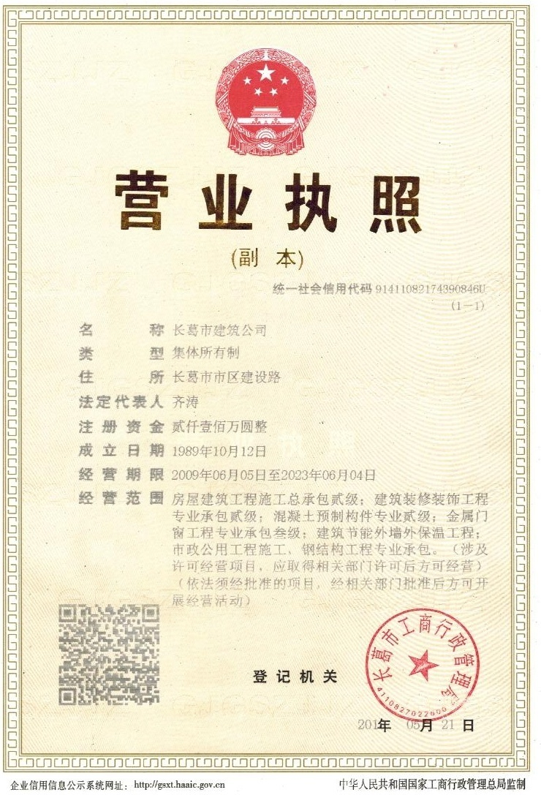

# 

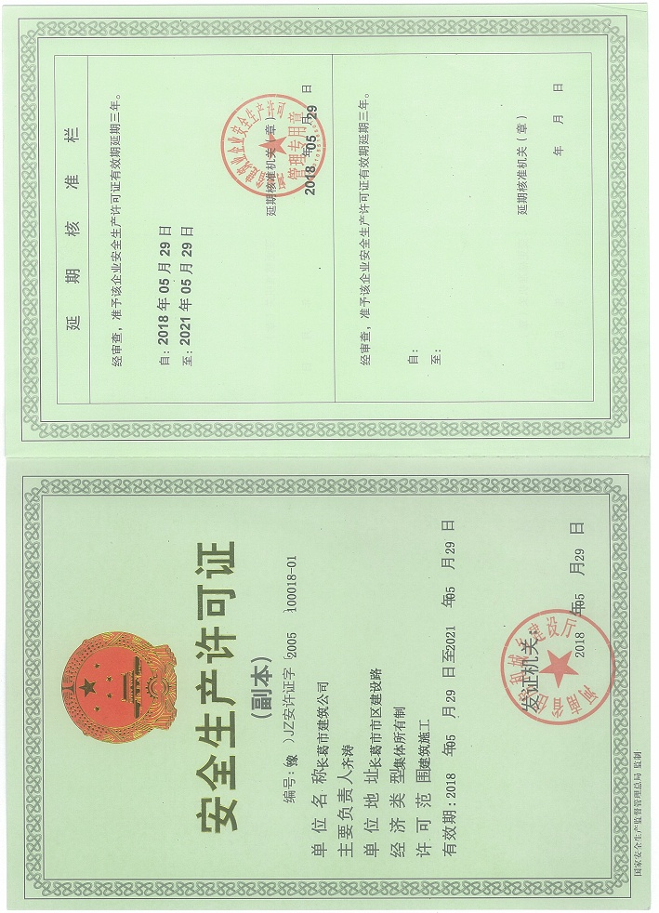

**（二）资质证书**

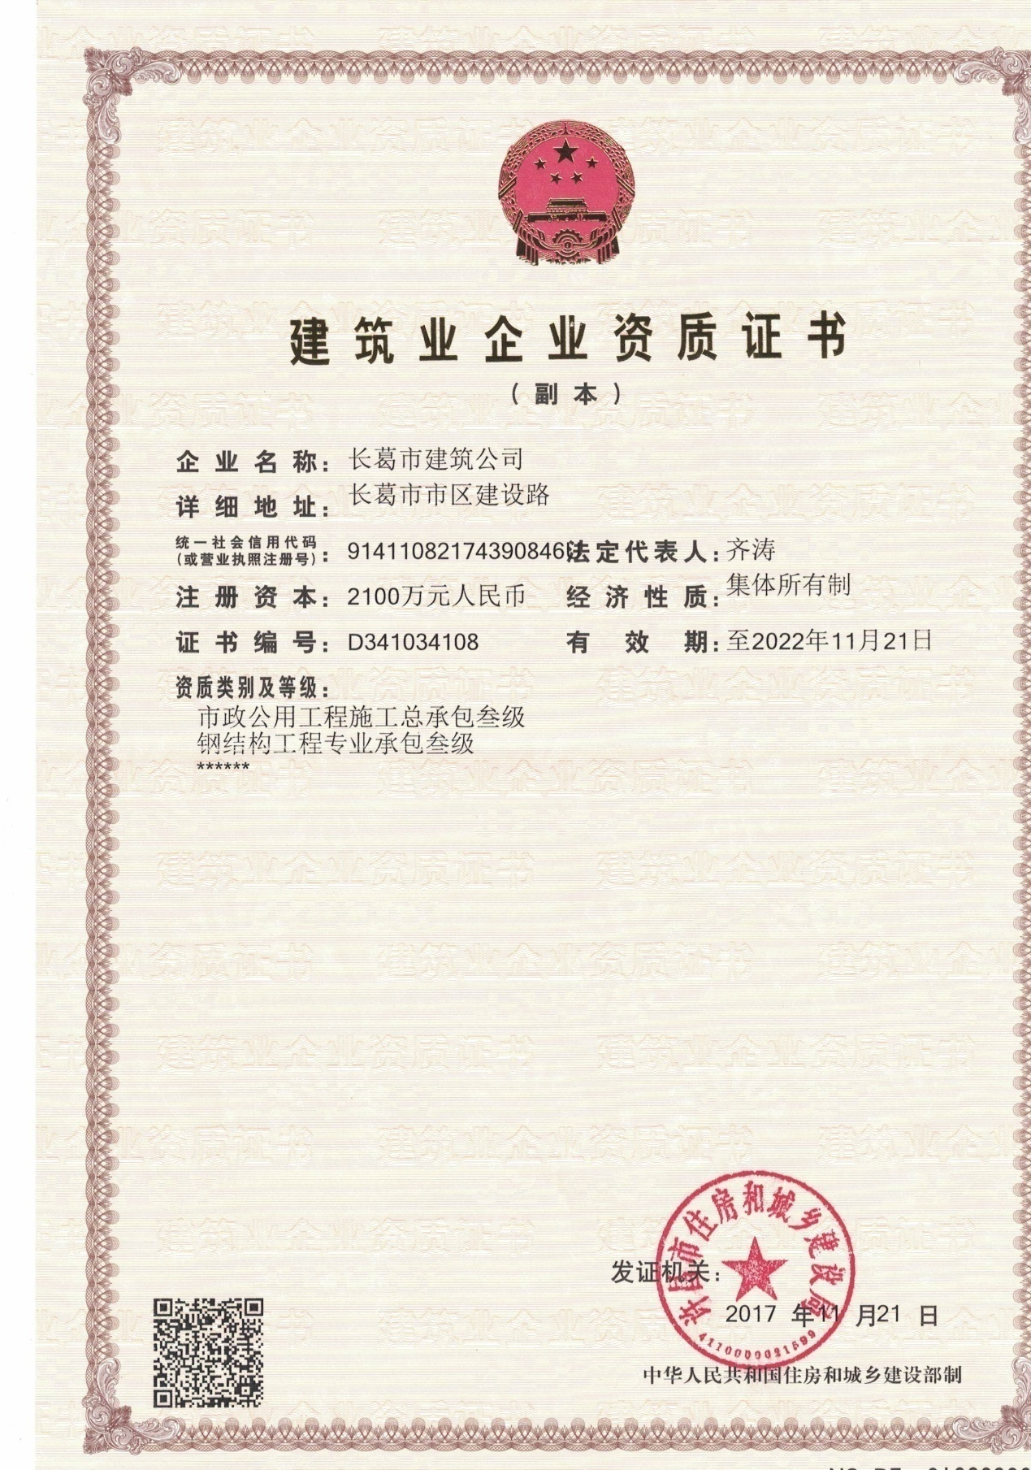

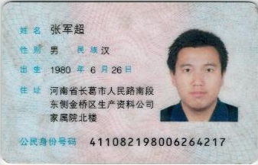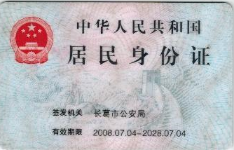

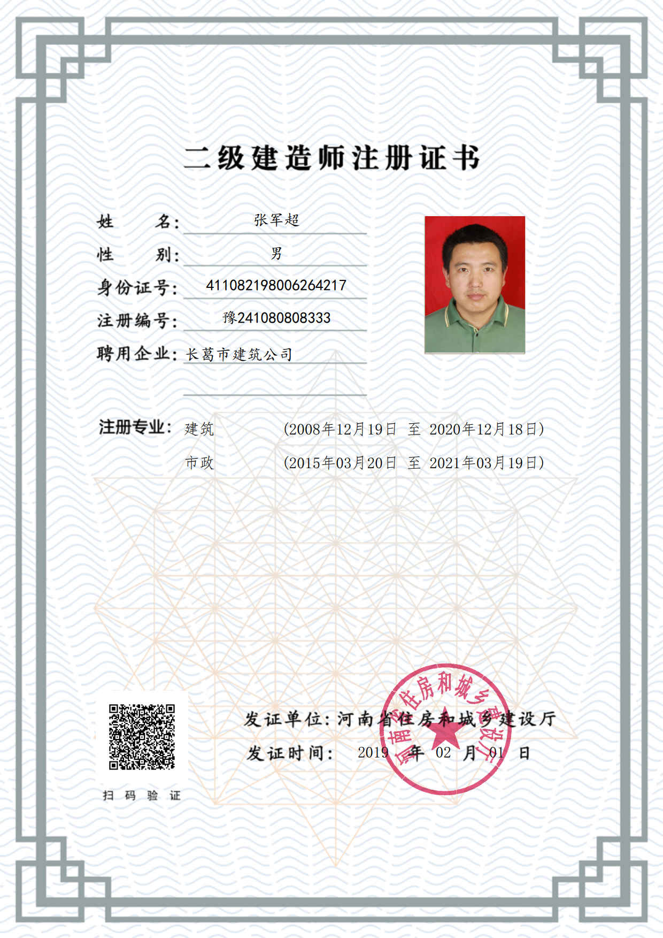

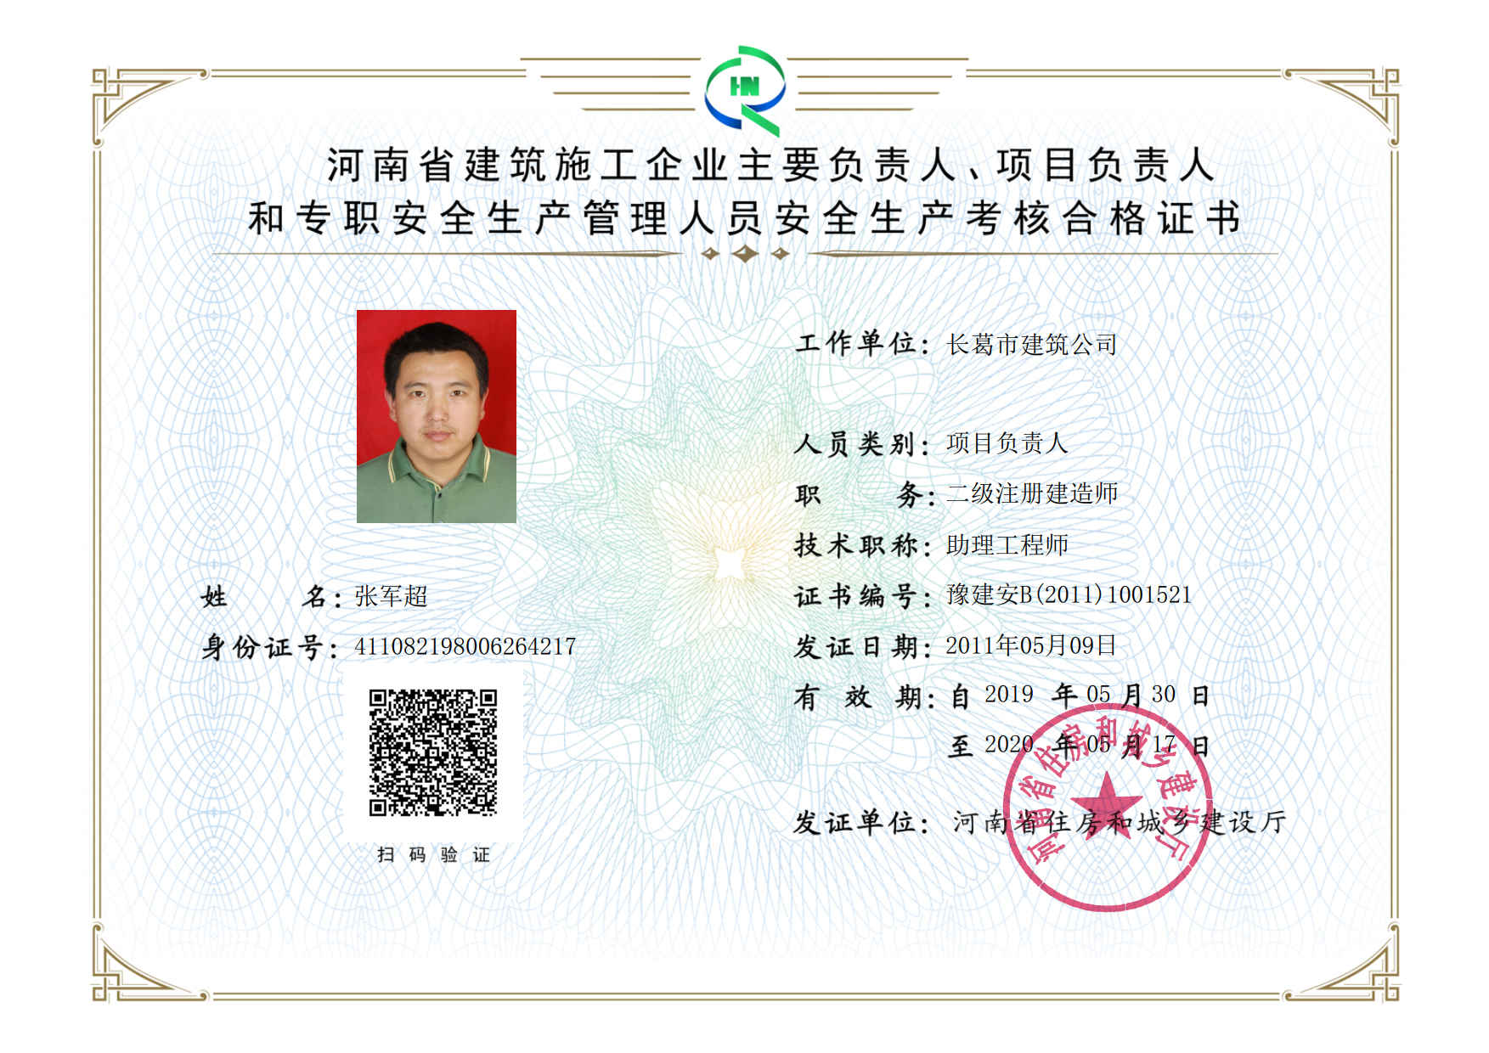



建造师无在建承诺书

长葛市后河镇人民政府（招标人名称）：

我方在此声明，我方拟派往长葛市后河镇徐庄村文化游园硬化项目（以下简称“本工程”）的项目经理 张军超 （项目经理姓名）现阶段没有担任任何在施建设工程项目的项目经理。

我方保证上述信息的真实和准确，并愿意承担因我方就此弄虚作假所引起的一切法律后果。

特此承诺

投标人： 长葛市建筑公司 （盖单位章）

法定代表人（单位负责人）： （签字或盖章）

2019 年 10 月 23 日

**4.3施工方案**

**1．工程概况**

本项目位于后河镇徐庄村，该项目总硬化面积为2820.00㎡，填土20cm厚，采用C25混凝土硬化，硬化厚度为12cm；具体工程量详见工程量清单和施工图纸。

**2．主要工程指标承诺**

我们将做到用户至上，信用第一，信守合同，缩短工期，提高质量，改善服务。我们承诺本工程主要指标如下：

2.1质量承诺：

合格（符合国家现行的验收规范和标准）。

2.2工期承诺：

总工期为30日历天，按期完成图纸设计的全部工作内容。

2.3安全承诺：

杜绝重大伤亡事故的发生。轻伤负伤频率不超过12‰，进场安全教育率达100％。

2.4技术档案资料承诺：

竣工后的工程技术档案资料达到真实、完整、齐全，符合档案管理标准要求。

2.5现场管理：

本工程在施工全过程中做到合理规划，所有进场材料、机械按施工总平面图进行布置，做到文明施工，安全生产。

**3.施工部署**

3.2.1施工组织：

本工程如我公司一旦中标，公司将对工程的工期、质量、保修服务负责。工程处的生产监控科将对工程所用的机械设备、劳动力、材料采购进行综合调配，对工程的技术、质量、安全、进度进行监控管理，并保证本工程的各项质量、技术目标的实现。

3.2.2施工原则：

本工程合理组织交叉施工作业。充分利用工作面施工，分工序、分工种流水施工，以加快施工进度，保证工期。

3.3施工部署

3.3.1工程特点分析：

本工程四周交通便利，现场场地宽阔，便于组织施工。

3.3.2现场布置：

(1)临时设施布设：现场设办公室、库房等生活设施。

(2)施工生产设施：现场搭设水泥库，材料堆放场区。

(3)施工用水、电：从甲方指定的水、电源处引入现场各用水、电设备处，用水量按25m3/h配制干管，用电量按350KVA配主干线。

3.4施工准备

3.4.1技术准备：

（1）首先熟悉图纸，了解设计意图。

（2）编制施工图预算，提出各项材料用量计划，并编制进度计划和生产要素需用量计划，落实并组织生产要素进场。

（3）编制施工组织设计，进行总体部署与协调，制定切实可行的施工措施。

（4）编制质量目标计划，以便对工程质量进行有效控制。

（5）会同建设单位的有关部门接收坐标点及水准点，并引入现场，作好永久性测量基准点。

（6）购置计量检验合格的高精密度施工测量计量器具，用于工程测量控制。

3.4.2生产要素准备：

（1）人员：组织精良的项目班子，并立即就位，配备高素质的管理人员。根据工程量及进度计划安排提出劳动力需用计划，按期组织进场。

（2）机械设备：根据施工进度计划，作好各种机械设备的检修、保养工作并运输进场。

3.4.3现场准备：

（1）根据施工总平面图规划要求，抓紧时间迅速将办公室、库房等设施搭设完成。砂、水泥堆放场地作硬化处理。

（2）根据施工需要并考虑引用方便精确地设置测点。要求控制测点标志引测方便，便于保护，并经甲方、监理方验收。

（3）接通施工现场的水、电线路便于施工时使用，同时搭设好其它辅助临设。

（4）做好现场雨水、污水、场地的排水线路，排向场外或下水道。

（5）强化施工现场管理和安全保卫，场内醒目处挂设图牌。图牌的布置和制作要符合有关标准要求。

（6）根据引入的坐标、水准点布置施工测量控制点，并按规范要求设置。施工前作出施测方案。

**4．主要施工方案**

4.1路面硬化施工

路面硬化施工工艺流程为：填土压实→混凝土铺设→混凝土养护→切缝

4.2填土压实

土方压实：灰土、素土在筛拌时严格控制含水率，达到手握成团、落地开花的程度，回填分层虚铺厚度为50-70，压实厚度为200，每层蛙夯机蛙夯打四遍，蛙夯不能夯打的边角由人力夯夯实。对填筑好土的路面用压路机进行压实，压路机碾压时重叠1/2轮宽，由两侧路肩开始向路中间进行碾压。压路机停放时，严禁停在已碾压好的路段。

4.2混凝土铺设

（1）文化游园混凝土采用C25商品混凝土，铺设之前，基层应清扫干净，并洒水润湿。要有专人指挥混凝土罐车均匀卸料，局部混凝土罐车送料不到位可用人工布料。

（2）混凝土布料长度在5-8m时，开始振捣作业，插入式振捣器间歇插入振实，每次移动距离不超过振捣棒有效作用半径的1.5倍，并不大于50cm，振捣时间宜为15～30s，应快插慢拔。振捣密实以拌合物中粗集料停止下沉，表面不再冒气泡，并泛出水泥浆为准，注意不能过振。插入式振捣器应匀速缓慢、不间断地行进。插入式振捣器全振捣后，再用振动梁进一步拖拉振实并初步整平。振动梁往返施拉2～3遍，使表面泛浆，交赶出气泡。振动梁移动的速度要缓慢而均匀，前进速度以1.2～1.5m/min为宜。对不平之处，应及时人工补填找平。补填时就用较细的混合料原浆，严禁用纯砂浆填补，振动梁行进时，不允许中途停留。牵引绳不可过短，以减少振动梁底部的倾斜，振动梁底面要保持平直，当弯曲超过2mm时应调查或更换。最后再用平直的滚杠进一步滚揉表面，使表面进一步提浆并调匀。

 4.2.1混凝土养护

混凝土表面修整完毕后每天洒水喷湿3-5次，保持湿润，养护时间不少于7天。使混凝土面在开放前具备足够的强度和质量。养护期间须管制交通，以防止人畜和车辆等损坏混凝土表面。

4.2.2切缝

砼面切缝一般为伸缩缝，设置伸缩缝时除应保证纵横向伸缩缝内不得大于6m,缝宽20mm外，还应向缝内沥青砂子浇灌，纵向伸缩缝必须全部贯通。

**5.工程质量保证措施**

工程质量保证措施应重点把握完善管理体系，建全组织制度，提高现场施工素质，重视基础管理方面，具体应作好以下几方面工作：

5.1工程质量管理制度措施

5.1.1建立、完善项目的质量保证体系，做到组织落实、人员落实，贯彻质量责任制，明确工作职责。发挥项目质量管理体系的监督管理控制职能作用，明确项目经理是第一质量责任人。

5.1.2为保证质量目标的实现，针对常见的质量问题，有的放失提出解决和予防的措施。把质量问题消除在初期，以保证实现予定目标。

5.1.3把好定位放线、材质检验、成品保护、技术交底、施工控制等几个主要过程，严把技术复核制度的落实。

5.1.4坚持以往行之有效的“三检制”，工序交接作到“三检”控制。坚持质量验收的管理方法。

5.1.5积极推广全面质量管理，开展质量控制活动，解决质量通病问题。

5.1.6对新工艺、新技术、新材料应用前作好技术培训考核上岗，认真学习细部作法和技术标准的具体规定要求。

5.1.7严格控制原材料的质量，把好检验复查工作关，坚持先试验再施工的原则。重要的材料到有质量保证能力的厂家购买，并有质量证明文件，复试后标明其质量状况。

5.1.8施工中作好质量记录及技术档案的收集整理工作，作到资料与工程同步、及时、齐全、真实，竣工后向业主提供完整技术资料。

**6.防治质量通病措施**

针对本工程施工中容易出现质量问题的通病，采取消除质量通病措施如下：

6.1砼

现浇砼因温差和其它原因影响极易出现裂缝，针对此通病，采取下列措施。

6.1.1二次抹面工艺

砼表面在终凝后，二次提浆压面，使早期出现的裂缝弥合。

6.1.2加强养护

可采取塑料薄膜覆盖养护，防止水份过快蒸发，砼产生收缩裂缝。

6.1.3严格配合比，合理使用减水剂及各种外加剂。

**7.成品保护措施**

7.1混凝土面层施工完后应进行围挡，禁止人及车辆通行。

7.2已施工完的混凝土硬化工作面禁止在上面拌制水泥砂浆等，造成二次污染。

**8.工期保证措施**

8.1保证工期主要措施：

8.1.1组织保证：

公司总部针对本工程施工管理组成强有力的有经验的项目班子，并按项目管理要求配齐各专业管理人员。其次项目班子有严密的组织机构，人员分工明确、岗责分明、配合默契。

8.1.2资金保证：

保证本项目资金专款专用。

8.1.3施工要素保证：

配备本工程的各种设备均为先进高效装备。提高工效，保证满足本工程施工需要，人员保证有充足的劳力，三钢工具满足施工要求。

8.1.4安全保证：

贯彻“预防为主，安全第一”的指导思想，作好安全防护措施，遵章施工，杜绝安全事故的发生。

8.1.5质量保证：

强化质量管理保证体系，实行质量否决权，作到不合格工序不准进入下一道工序保证产品一次合格成优。

8.1.6技术保证

推广应用新技术、新工艺、采取可靠的冬、雨期施工技术措施等，保证连续施工。

8.1.7管理保证：

科学组织，统筹施工，合理安排工序。充分利用空间，采取流水段，立体交叉施工作业，利用计算机管理技术，合理调配资源和优化资源的利用。

**9.安全、文明施工保证措施**

9.1安全管理制度

9.1.1安全生产责任制：

建立、健全各级安全生产责任制。各级安全生产责任制与安全内业管理执行企业有关标准，各项经济承包有明确的安全指标和经济奖罚措施，明确项目经理是第一安全责任人。

9.1.2安全教育、培训制度：

新工人进场经公司，项目部和班组进行三级安全知识教育培训。变换工种须经过新工种安全操作培训，使操作人员掌握本岗位安全操作技能。

9.1.3安全防范措施制：

施工组织设计中有针对性安全技术措施。

9.1.4安全交底制：

安全交底分三级进行：项目工程师向工长交底，工长向班组长交底，班组长向操作人员交底。

9.1.5安全检查制：

建立安全检查制、有时间、有要求、有重点、有记录。查出隐患应限期整改并有复验措施。

9.1.6安全标志：

现场危险处设立安全标识，并有安全标识布置图，安全施工纪律牌、安全技术牌、消防器具牌、消防须知牌、安全通道警告牌等。

**10.环保、消防施工措施**

10环保施工措施

10.1对施工人员进行环保意识教育，施工中的建筑垃圾作到分类堆放，能重复利用则利用，不能利用运到环保部门指定地点倾倒。

10. 2施工现场和四周符合门前三包、县容的管理要求，及时清理清扫垃圾。

10. 3粉尘大的材料堆放施工过程中采取措施，如洒水、覆盖等。

10. 4为减少噪音对环境的影响，使用低噪机械设备，减少噪音污染。